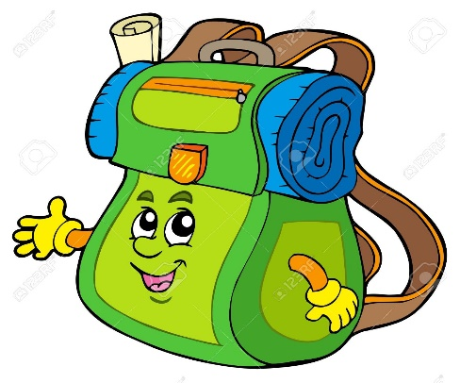
POPIS POTREBNOG ŠKOLSKOG PRIBORA ZA 1. C RAZRED PODRUČNE ŠKOLE TURČIŠĆE

Poštovani roditelji,
POTREBAN PRIBOR U PERNICI: dvije obične olovke, gumica, šiljilo, drvene boje, malo ravnalo, škare i ljepilo u stiku za papir.
Pisanke A za tiskana slova, po jednu za svaki predmet (HJ, PID, GK, EJ), jednu matematičku bilježnicu na kvadratiće.
LIKOVNA KULTURA: donijeti u školu kutiju (za cipele) u koju će staviti vodene boje, tempere, pastele, plastelin, flomastere (ako ih nemaju u pernici), 2 kista deblji i tanji za vodene boje i 2 kista za tempere, čašicu za vodu.
Likovne mape bit će financirane od strane općine.
TJELESNA I ZDRASTVENA KULTURA: bijela majica, trenirka, kada smo vani na igralištu tada imaju patike.
2 FASCIKL/MAPE – jedna ostaje u školi, a jednu nose u svojim torbama. U školsku fasciklu stavljamo ispite i obavijesti.
ŠKOLSKE PAPUČE (ne starke) obavezne su svaki dan – prema Kućnom redu škole, papuče ostaju u školi.

